WundCheck — Mini-CDSS zur täglichen Wundkontrolle nach OP
FHNW MSc Medical Informatics · CDSS-Modul 2026 · Konzeptdokument: Health Need, Personas, Szenarien, Workflow & Schnittstellen

1. Health / Health System Need
Postoperative Wundinfektionen (Surgical Site Infections, SSI) gehören zu den häufigsten im Gesundheitswesen erworbenen Infektionen und treten mehrheitlich erst NACH der Entlassung auf — also genau dann, wenn keine Fachperson mehr täglich auf die Wunde schaut. Patientinnen und Patienten erkennen Warnzeichen oft zu spät (Infektion verschleppt, Sepsis-Risiko) oder zu früh (unnötige Konsultationen wegen normaler Heilungszeichen wie leichter Rötung oder Wundkruste). Beides belastet Patient:innen und Gesundheitssystem.
WundCheck adressiert diese Lücke: Eine einfache, täglich in 2–3 Minuten ausfüllbare Selbstkontrolle, die strukturierte Angaben (Temperatur, Schmerz, Wundbild per Grafik-Auswahl) regelbasiert nach etablierten SSI-Kriterien klassifiziert und eine Ampel-Empfehlung gibt: normal (grün), beobachten (gelb), Infektionsverdacht — Praxis kontaktieren (orange), Notfall (rot). Die Bild-Auswahl statt Freitext/Foto funktioniert auch bei geringer Gesundheitskompetenz und über Sprachbarrieren hinweg.
Abgrenzung (Scope): Wunden mit Nahtverschluss nach elektiven Eingriffen bei Erwachsenen. Nicht abgedeckt: chronische Wunden, Verbrennungen, offene Wundbehandlung, Kinder. WundCheck ersetzt keine ärztliche Beurteilung — es triagiert und dokumentiert.

2. User Personas

Persona 1 — Peter Brunner, Patient (Primärnutzer)
Profil | 58, kaufmännischer Angestellter, vor 4 Tagen Knie-TEP (Implantat-OP), lebt mit Ehefrau, wenig medizinisches Vorwissen, trägt Lesebrille, nutzt Smartphone für Alltags-Apps
Ziele | Sicher sein, dass die Heilung normal verläuft; Klinik nicht wegen 'Kleinigkeiten' anrufen; Fäden-Termin nicht gefährden
Frustrationen | Weiss nicht, was nach einer OP 'normal' aussieht; die Broschüre der Klinik ist ihm zu textlastig; Angst, Warnzeichen zu übersehen (sein Bruder hatte eine Wundinfektion)
Bezug zum CDSS | Füllt die tägliche Kontrolle abends aus; wählt das Wundbild per Grafik; folgt der Ampel-Empfehlung

Persona 2 — Sandra Meier, MPA / Pflegefachfrau (Sekundärnutzerin)
Profil | 34, medizinische Praxisassistentin in der orthopädischen Sprechstunde, triagiert täglich Telefonanrufe und Nachrichten, hohe Arbeitslast
Ziele | Ernste Fälle schnell erkennen und priorisieren; unnötige Anrufe reduzieren; klare, strukturierte Information statt vager Patientenschilderungen
Frustrationen | Telefon-Triage frisst Zeit; 'Die Wunde sieht komisch aus' ist keine verwertbare Angabe; fehlende Dokumentation der Verläufe
Bezug zum CDSS | Erhält Orange-/Rot-Alerts mit strukturiertem Wundscore und Verlauf; triagiert und organisiert Rückruf/Termin; sieht die Daten in der Akte

Persona 3 — Dr. med. Anna Keller, Chirurgin (Tertiärnutzerin)
Profil | 45, Fachärztin Orthopädie, operiert und führt Nachkontrollen durch
Ziele | Beim Fäden-Termin den Heilungsverlauf auf einen Blick sehen; Komplikationen früh erkennen; SSI-Rate ihrer Eingriffe monitoren
Bezug zum CDSS | Liest den täglichen Wundscore-Verlauf direkt im KIS (via FHIR-Schnittstelle); nutzt aggregierte Daten für Qualitätsmonitoring

3. User-Szenarien

Szenario A — Normale Heilung mit Kruste (grüner Pfad)
Tag 6 nach der Knie-OP. Peter erhält um 18:00 die tägliche Erinnerung. Er misst 36.9 °C, gibt Schmerz 2/10 an (besser als gestern) und sieht auf der Wunde eine bräunliche Kruste — das beunruhigt ihn. In der App wählt er beim Wundbild 'Ruhig & trocken' und gibt bei der neuen Frage 'Hat sich Wundschorf / eine Kruste gebildet?' Ja an. WundCheck zeigt GRÜN mit dem Hinweis: 'Wundschorf ist ein normales Zeichen der Heilung — nicht abkratzen, Wunde trocken halten.' Peter ist beruhigt und ruft NICHT in der Klinik an. Der Tageseintrag wird als FHIR-Datensatz an die Patientenakte übermittelt; beim Fäden-Termin an Tag 12 sieht Dr. Keller den lückenlosen, unauffälligen Verlauf.

Szenario B — Infektionsverdacht (orange Pfad mit Alert)
Tag 7. Peters Wunde ist seit gestern deutlich geröteter, er misst 38.3 °C. In der App wählt er das Wundbild 'Deutlich gerötet & geschwollen', Rötung 'über den Wundrand hinaus', Sekret 'trüb/gelblich'. WundCheck klassifiziert ORANGE: 'Infektionsverdacht — kontaktieren Sie heute Ihre Praxis' und sendet gleichzeitig einen strukturierten Alert an die Praxis. Sandra sieht den Alert um 08:10 im Dashboard: Wundscore, Fieber, Wundbild und der 7-Tage-Verlauf sind sofort sichtbar — kein Ratespiel am Telefon. Sie ruft Peter innert 30 Minuten zurück und vergibt einen Termin am selben Nachmittag. Dr. Keller bestätigt eine oberflächliche Wundinfektion und beginnt die Behandlung zwei Tage früher, als es ohne WundCheck wahrscheinlich gewesen wäre.

4. High-Level-Workflow (BPMN)
Der Workflow zeigt die vier Beteiligten (Lanes): Patient:in, WundCheck-App (CDSS), Praxis/Klinik und KIS/Patientenakte. Kernstück ist der Business Rule Task 'Regeln auswerten' (Decision Table, L3) mit dem exklusiven Gateway zur Ampel-Klassifikation. Jede abgeschlossene Kontrolle — unabhängig vom Ergebnis — wird strukturiert in die Akte geschrieben. Editierbare Quelle: 07_BPMN_Workflow.bpmn (bpmn.io / Camunda Modeler).
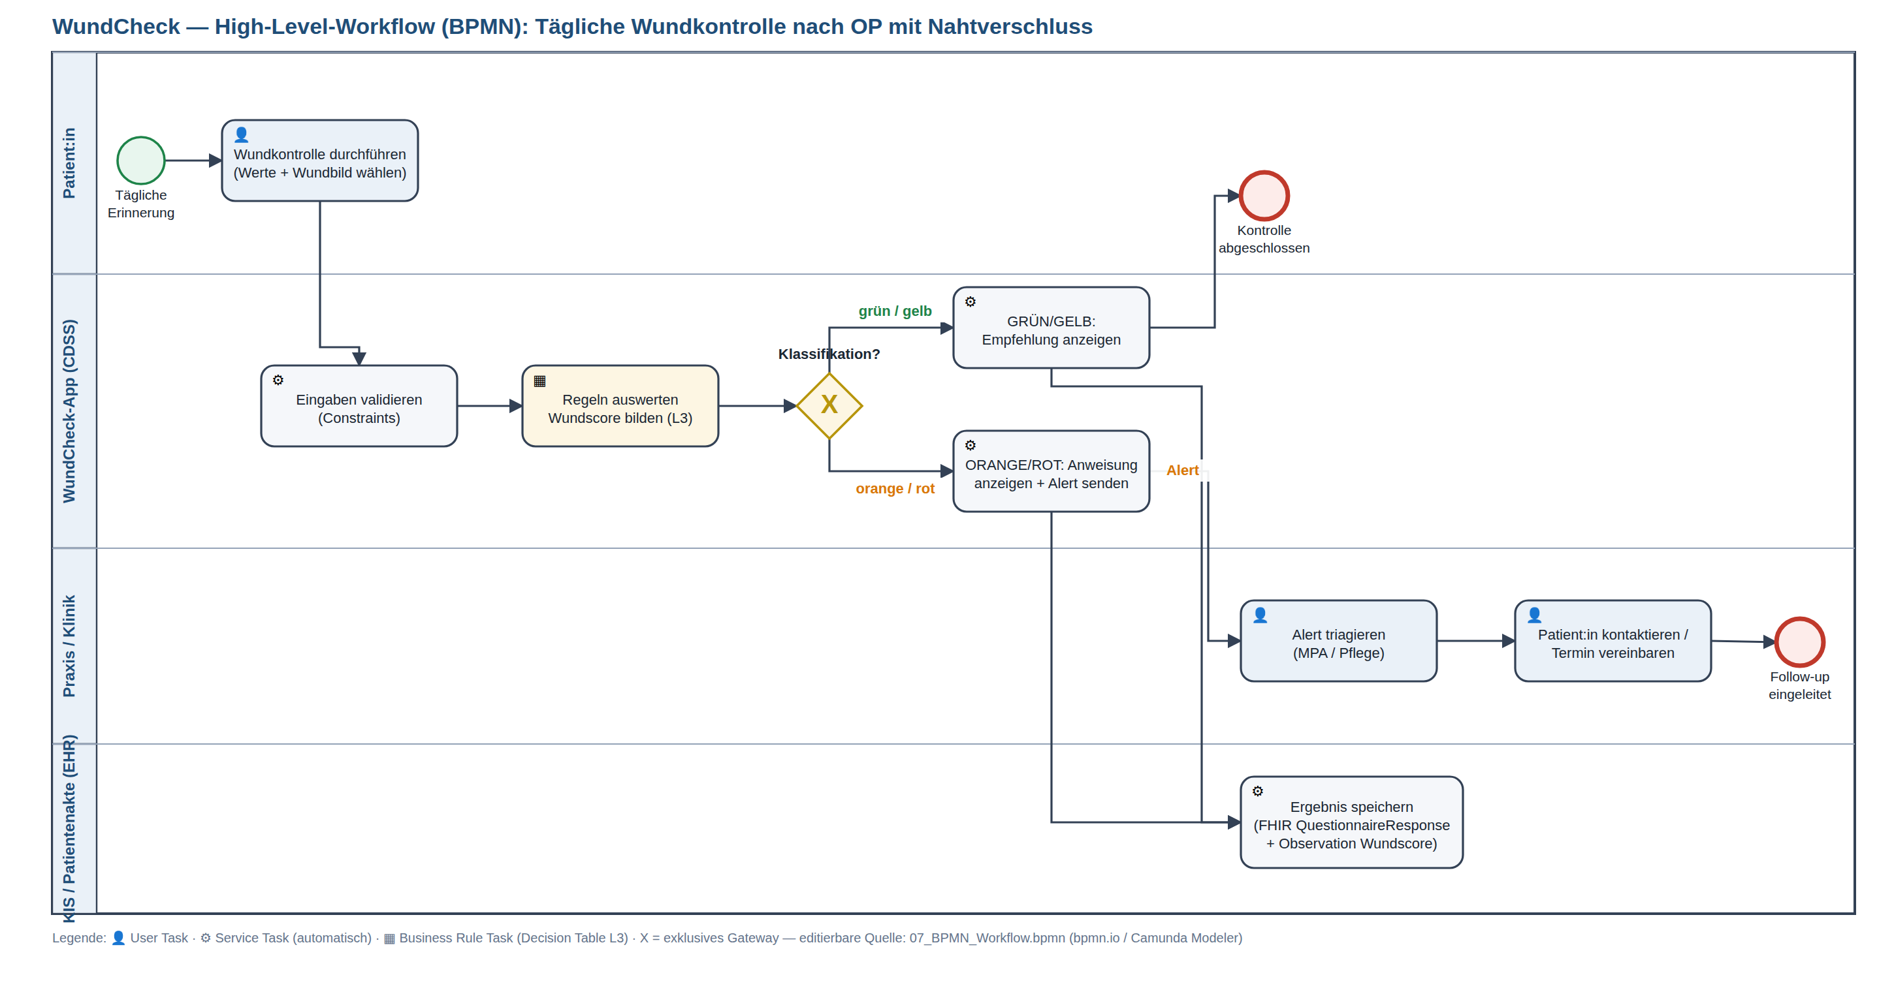

5. Schnittstellen-Konzept: Wundscore in die Patientenakte
Damit der Wundscore 'am Schluss direkt in der Akte landet', nutzt WundCheck HL7 FHIR (R4). Die Zuordnung ist bewusst einfach gehalten:
- Formulardefinition: Das L3 selbst entspricht konzeptionell einer FHIR Questionnaire (Fragen, Antwortoptionen, Sichtbarkeitslogik).
- Tageseintrag: Jede abgeschlossene Tageskontrolle wird als QuestionnaireResponse übermittelt — alle Antworten, mit LOINC-/SNOMED-Codes aus dem Data Dictionary.
- Wundscore: Die Ampel-Klassifikation wird zusätzlich als Observation (Wundscore) gespeichert — damit ist der Verlauf im KIS als Kurve/Liste darstellbar, ohne die Einzelantworten zu öffnen.
- Alert: Orange-/Rot-Fälle erzeugen eine Communication (Alert) an die Praxis — im Prototyp simuliert, in Produktion z.B. via KIS-Inbox.
- Demo im Prototyp: Der Prototyp (L4) hat einen Button 'FHIR-Export': Er erzeugt das Bundle aus QuestionnaireResponse + Observation als JSON-Download — das demonstriert die Schnittstelle ohne echtes KIS.
Diskussionspunkte für die Gruppe (Q&A-Futter): Authentifizierung/Datenschutz (Patient sendet in die Akte — Einwilligung, sichere Übertragung), was passiert bei fehlender Netzverbindung (Offline-Queue), und wie das Praxis-Dashboard die Alerts quittiert (Eskalation, wenn niemand reagiert).

6. Umgang mit 'Kruste' — Beispiel einer L1→L2-Designentscheidung
Wundschorf (Kruste) ist ein normales Heilungszeichen — Patient:innen deuten es aber häufig als Problem. Designentscheidung: Kruste wird NICHT als Warnzeichen gewertet, sondern als eigenes Datenelement mit beruhigender Info-Regel ('normales Heilungszeichen, nicht entfernen'). Gleichzeitig gilt das Sicherheitsprinzip: Melden Patient:innen Kruste UND z.B. eitriges Sekret, gewinnen die Warn-Regeln (worst-first). Solche Übersetzungsentscheide von der Leitlinie (L1) in den Algorithmus (L2) dokumentieren wir laufend — sie sind ein eigener Bewertungspunkt des Assignments.

